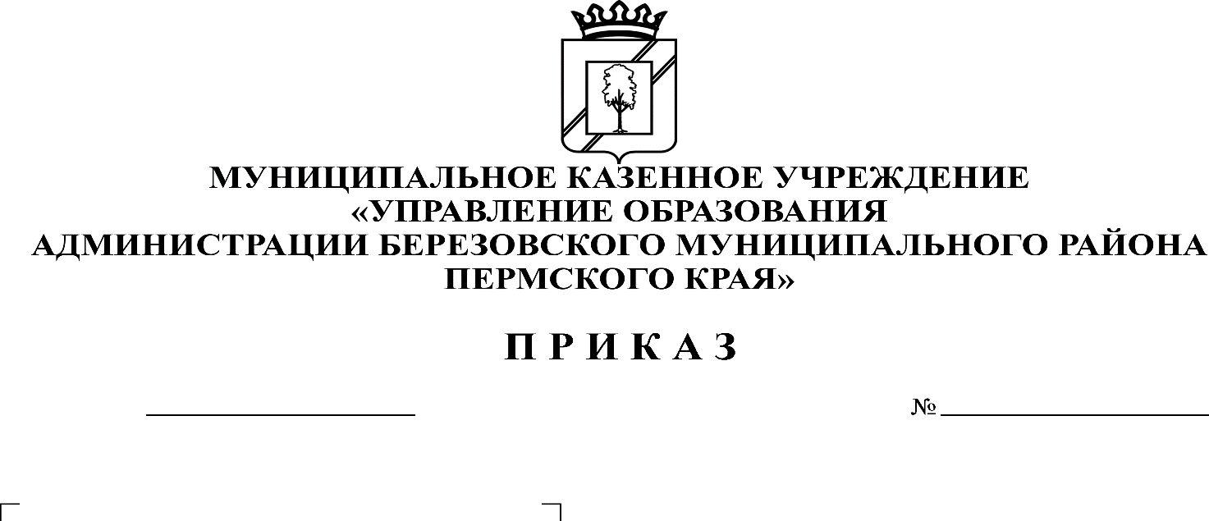

**О закреплении территорий за образовательными учреждениями**

18.01.2018

В соответствии с подпунктом 6 пункта 1статьи 9 Федерального закона от 29 декабря 2012 года № 273-ФЗ «Об образовании в Российской Федерации», пунктом 7 Порядка приема граждан на обучение по образовательным программам начального общего, основного общего и среднего общего образования, утвержденного приказом Министерства образования и науки Российской Федерации от 22 января 2014 года № 32,пунктом 4 Порядка приема на обучение по образовательным программам дошкольного образования, утвержденного приказом Министерства образования и науки Российской Федерации от 08 апреля 2014 № 293, абзацем 6 подпункта 3 пункта 2 статьи 2 Положения «О Муниципальном казенном учреждении «Управление образования администрации Березовского муниципального района Пермского края», утвержденного решением Земского Собрания Березовского муниципального района от 21 ноября 2014 года № 67, в целях регламентации приема граждан, имеющих право на получение образования, в образовательные учреждения Березовского муниципального района

ПРИКАЗЫВАЮ:

1. Закрепить за образовательными учреждениями Березовского муниципального района следующие территории (микрорайоны):

1.1. за муниципальным бюджетным общеобразовательным учреждением «Асовская основная общеобразовательная школа» - территорию Асовского сельского поселения для всех уровней образования и образовательных программ в соответствии с лицензией;

1.2. за муниципальным бюджетным общеобразовательным учреждением «Батериковская начальная общеобразовательная школа» - территорию деревень Ванькино, Батерики, Поздино, Кулига Переборского сельского поселения для всех уровней образования и образовательных программ в соответствии с лицензией;

1.3. за муниципальным бюджетным общеобразовательным учреждением «Березовская средняя общеобразовательная школа № 2»:

а) территорию Березовского сельского поселения для всех уровней образования и образовательных программ в соответствии с лицензией за исключением д. Копчиково, Бартым для уровней начального и основного общего образования и адаптированных образовательных программ;

б) территорию деревень Малыши, Басарги, Епишата, Мисилята, Демидята, Рязаны, Мачино2, Батурята Кляповского сельского поселения для уровня основного общего образования за исключением адаптированных образовательных программ;

в) территорию д. Мартелы Сосновского сельского поселения для уровня основного общего образования;

в) территорию всех сельских поселений района для уровня среднего общего образования;

за филиалом муниципального бюджетного общеобразовательного учреждения «Березовская средняя общеобразовательная школа № 2» Заборьинская основная общеобразовательная школа – территорию Заборьинского сельского поселения для всех уровней образования и образовательных программ в соответствии с лицензией, территории Березовского и Заборьинского сельских поселений для адаптированных образовательных программ;

1.4. за муниципальным бюджетным общеобразовательным учреждением «Дубовская основная общеобразовательная школа» - территорию Дубовского сельского поселения для всех уровней образования и образовательных программ в соответствии с лицензией;

1.5. за муниципальным бюджетным общеобразовательным учреждением «Кляповская основная общеобразовательная школа» - территорию Кляповского сельского поселения для всех уровней образования и образовательных программ в соответствии с лицензией, за исключением деревень Зернино, Малыши, Басарги, Епишата, Мисилята, Демидята, Рязаны, Мачино2для всех уровней образования и образовательных программ;

за филиалом муниципального бюджетного общеобразовательного учреждения «Кляповская основная общеобразовательная школа» Зернинская начальная школа – детский сад – территорию деревень Зернино, Малыши, Басарги, Епишата, Мисилята, Демидята, Рязаны, Мачино2, Батурята Кляповского сельского поселения для всех уровней образования и образовательных программ в соответствии с лицензией, адаптированных образовательных программ;

1.6. за муниципальным бюджетным общеобразовательным учреждением «Копчиковская начальная школа – детский сад» - территорию деревень Копчиково, Бартым Березовского сельского поселения, деревень Урасково, Шаква Переборского сельского поселения, деревни Мартелы Сосновского сельского поселения для всех уровней образования и образовательных программ в соответствии с лицензией;

1.7. за муниципальным бюджетным общеобразовательным учреждением «Переборская основная общеобразовательная школа» - территорию Переборского сельского поселения для всех уровней образования и образовательных программ в соответствии с лицензией за исключением деревень Батерики, Ванькино, Поздино, Кулига для уровня начального общего образования, деревень Урасково и Шаква;

1.8. за муниципальным бюджетным общеобразовательным учреждением «Сосновская основная общеобразовательная школа» - территорию Сосновского сельского поселения для всех уровней образования и образовательных программ в соответствии с лицензией, за исключением д. Мартелы, территорию деревень Копчиково, Бартым Березовского сельского поселения, деревень Урасково, Шаква Переборского сельского поселения по уровню основного общего образования;

1.9. за муниципальным бюджетным дошкольным образовательным учреждением «Асовский детский сад» - территорию Асовского сельского поселения;

1.10. за муниципальным бюджетным дошкольным образовательным учреждением «Березовский детский сад № 4» - следующую территорию Березовского сельского поселения:

- д. Мачино;

- улицы с. Березовка: Юбилейная, Южная, Пушкина, Газовиков, Дружбы, 9 Мая (с д.41 по д.68), Гагарина (с д.21 по д.37 нечетная сторона улицы; с д.34 по д.54 четная сторона улицы), Филатовская, Центральная (д.51, 51а, 51а корпус 1, 51а корпус 2, 51 корпус «б»), Пролетарская (за исключением д. 23, 24), Труда (с д.19 по д.25), Первомайская (с д.16 по д.24 четная сторона, вся нечетная сторона улицы), Советская (с д.103 по д.141), Свободы, Зеленая, Коммунальная, Дорожная, Восточная, переулок Энергетиков;

1.11. за муниципальным бюджетным дошкольным образовательным учреждением «Центр развития ребенка - детский сад № 5» с. Березовка - остальную территорию Березовского сельского поселения (за исключением деревень Копчиково и Бартым);

2. Муниципальному бюджетному образовательному учреждению дополнительного образования «Центр детского творчества» с. Березовка, муниципальному бюджетному образовательному учреждению дополнительного образования «Березовская детская школа искусств» осуществлять образовательную деятельность для детей вне зависимости от места их проживания.

3. Руководителям образовательных учреждений района:

3.1. разместить настоящий приказ на официальном сайте образовательного учреждения;

3.2. организовать прием детей на обучение в образовательные учреждения в соответствии с действующим законодательством и локальными актами учреждений.

4. Признать утратившими силу приказ Муниципального казенного учреждения «Управление образования администрации Березовского муниципального района Пермского края» от 19 января 2017 года № СЭД – 01-05-19.

5. Контроль за исполнением приказа оставляю за собой.

Начальник С.В. Мезенцева